Муниципальное бюджетное учреждение дополнительного образования оздоровительно-образовательный (профильный) центр «Юбилейный»

Утверждено приказом директора
МБУ ДО ООЦ «Юбилейный»
от 28.01. 2019г. № 18-од

ПРОГРАММА
на образовательную смену

Срок реализации программы
С 11.02.2019г. по 16.02.2019г.
Направление: лингвистическое
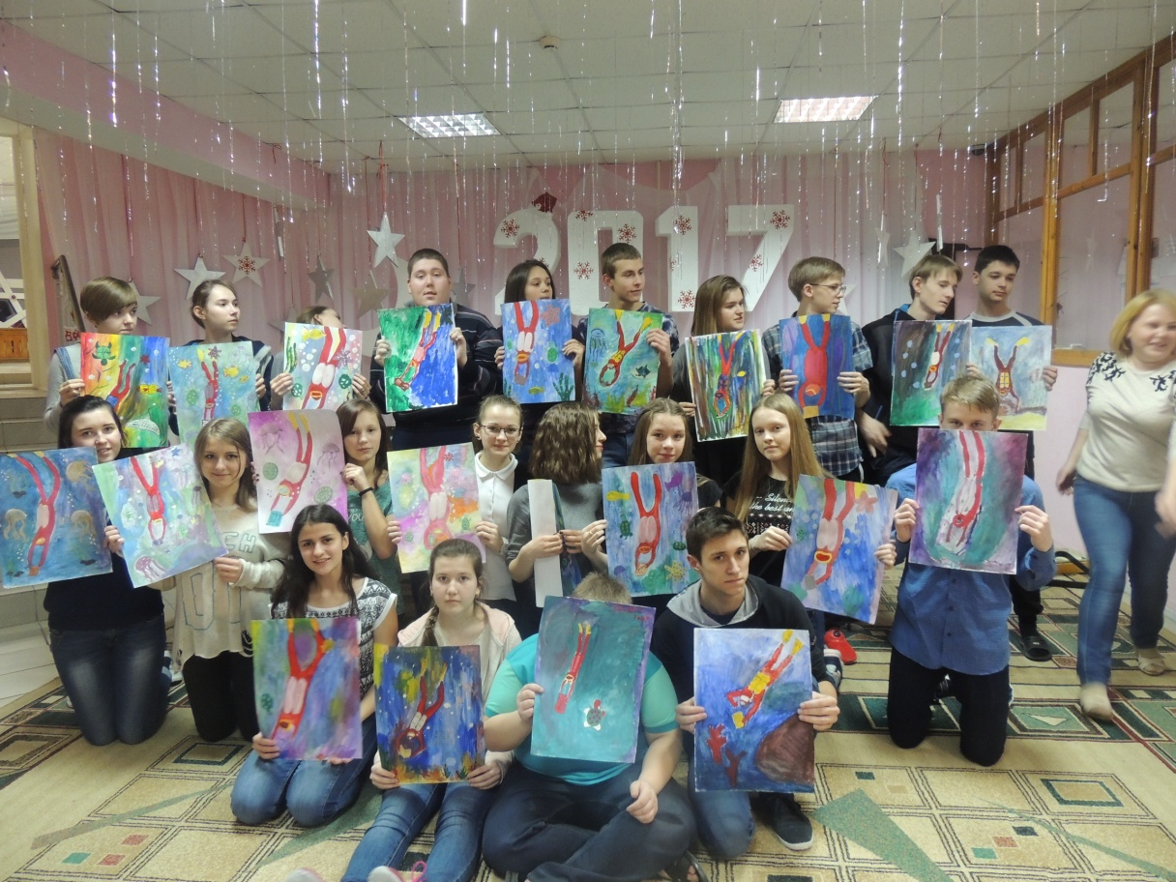
пгт. Луговой - 2019 г.

Содержание
- Информационная карта…………………………………………………...3
- Введение …………………………………………………………………..4
- Цели и задачи……………………………………………………………...5
- Содержание программы…………………………………………………..6
- Механизм реализации………………………………………………….....7
- Ожидаемые результаты…………………………………………………...8
- Кадровое обеспечение………………………………………………….....9
- Схема взаимодействия…………………………………………………...10
- Методическое обеспечение……………………………………………....11
- Нормативно – правовое обеспечение…………………………………...12
11. Финансирование и материально-техническое обеспечение…………….13
13. Приложение 1. План работы на смену «Погружение»….………………….14
14. Приложение 2. Распорядок дня…………………………………………… 15
15. Приложение 3. Расписание учебных занятий…………………………….. 16

ИНФОРМАЦИОННАЯ КАРТА ПРОЕКТА

- Полное название программы (проекта) | Комплексная программа «Погружение»
- Автор программы (проекта) | Авторы:  Педагогический коллектив
- Руководитель программы (проекта) | Танана А.Ю. – и.о. директора МБУ ДО ООЦ «Юбилейный»
- Территория | пгт. Луговой, Кондинский район
- Юридический адрес предприятия | 628220, ХМАО-Югра, Тюменская обл., Кондинский район, пгт. Луговой, ул. Корповская, 1
- Телефон | Тел.: 8 (34 677) 35-4-25
- Форма проведения | Лагерная смена
- Цель программы (проекта) | Создание условий для творческого и интеллектуального развития подростков, интересного по формам и содержанию отдыха и оздоровления.
- Специализация программы (проекта) | Интеллектуальное
- Срок реализации | С 12.02.2019 г. по 15.02.2019 г.
- Количество подпрограмм | Нет
- Место реализации программы (проекта) | МБУ ДО ООЦ «Юбилейный», пгт. Луговой, Кондинский район
- Официальный язык программы (проекта) | Русский
- Общее количество участников программы (проекта) | 60 человек
- География участников | Дети и подростки Кондинского района
- Условия участия в программе (проекте) | Добровольность участников по заявлению родителей
- История осуществления программы (проекта) | Организация и проведение образовательных смен в МБУ ДО ООЦ «Юбилейный» с 2005 г.
- Особая информация и примечания
- Направления расходования средств на реализацию программы (проекта) | Укрепление материально-технической базы, закупка наградного и призового фонда

Введение

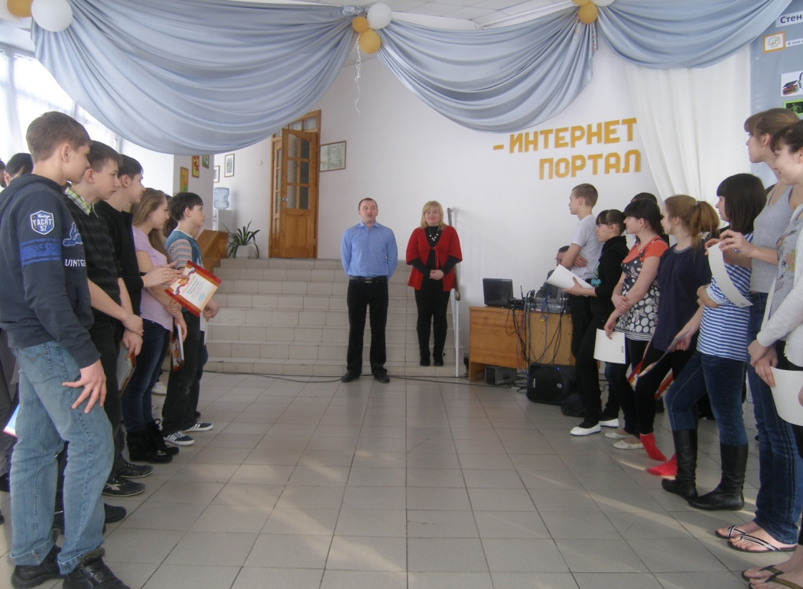

На протяжении ряда последних лет существует необходимость дополнительного углубленного изучения предметов основного общего и среднего общего образования, в форме интенсивной школы «Погружение» для учащихся 9,11 классов, имеющих высокие учебные возможности по предметам «русский язык» и «математика».
Педагогический коллектив МБУ ДО ООЦ «Юбилейный» на протяжении многих лет занимается организацией и проведением образовательных смен для одаренных детей интеллектуального направления. Это такие смены как: «Интернет – портал», «Домашнее задание», «До 16 и старше», «Территория Х»
Ежегодно в центре «Юбилейный» на сменах для детей старших классов проходят такие традиционные мероприятия как:
- интеллектуальный турнир «Умники и умницы»
- интеллектуальная игра «Что? Где? Когда?»
- «Фаворит», «Девятый вал» и др.
Педагогами нашего центра была разработана программа для детей старших классов
«Погружение», целью, которой является создание условий для творческого и интеллектуального развития подростков, интересного и разнообразного по формам и содержанию отдыха и оздоровления.

Цель и задачи
Цель: Создание условий для творческого и интеллектуального развития подростков, интересного по формам и содержанию отдыха и оздоровления.

Задачи:
- Развитие интеллектуальных и творческих способностей детей, расширение кругозора через систему коллективных творческих дел.
-Развитие уверенности в себе, в своих возможностях и способностях через игровую деятельность.
-Сплочение детского коллектива, поддержания духа сотрудничества и взаимопомощи.
-Оздоровление детей и подростков.

Содержание программы

Работа по программе «Погружение - 2019» будет осуществляться в центре «Юбилейный» период с 12 февраля по 15 февраля 2019 г.
В течение смены ребятам предлагается четыре типа деятельности:
- Спортивно-оздоровительная деятельность – деятельность ребенка, направленная на физическое развитие, укрепление здоровья.
- Коммуникативно-игровая деятельность – деятельность ребенка, направленная на самостоятельное формирование и решение набора коммуникативных задач, необходимых для достижения игровой цели в рамках выбранной роли.
- Образовательная деятельность – время интенсивных учебных занятий по направлениям: русский язык, математика (подготовка к сдаче итоговой государственной аттестации выпускников).
В течение смены ребята в первой и во второй половине будут заниматься в классных аудиториях в центре «Юбилейный».
Оставшаяся часть времени посвящена досуговой деятельности: отрядные мероприятия (тематические вечерние «огоньки», игры-викторины, конкурсы, подвижные игры) и общие мероприятия центра.
Отряды на смене разработают свою символику (название, девиз, эмблема и др.).
У ребят будет возможность принять участие в спортивных мероприятиях на личное первенство: соревнования по дартц, шахматам, принять участие в зимних эстафетах. В отрядах будут организованы прогулки на улице, катание на лыжах, катание с горки в зимнем городке.
Ежедневно будет работать парк развлечений, где ребята могут посетить караоке-клуб, клуб любителей настольного тенниса, бильярд, аэрохоккей, сходить в библиотеку, посмотреть кино.
Каждый день ребята будут участвовать в разнообразных вечерних мероприятиях центра: это интеллектуальная игра «Спортивное ЧГК», квест «Форт-Боярд», «Угадай мелодию», развлекательная программа «КАМ», будет организовано большое музыкальное арт-кафе.
Вечером ежедневно ребята будут приглашены на дискотеку.

Механизм реализации программы
Набор детей осуществляется управлением образования администрации Кондинского района на добровольной основе по заявлению родителей.
Количество участников 60 человек. Отряды формируются на эту смену с учетом личного желания, заинтересованности в общении друг с другом и совместной деятельности. Возраст участников программы 15-17лет.
Реализация программы разделена на следующие этапы:

Подготовительный этап (январь)
– разработка программы на смену «Погружение»;
– создание материальной, методической базы для реализации программы;
– подготовка планов отрядной работы.

Организационный этап (1-2 дня с начала смены)
- встреча детей и комплектование групп, их знакомство и сплочение
- знакомство детей и подростков с правилами жизнедеятельности отряда и лагеря
- разработка и оформление документации смены
(организационные и программные документы).
- запуск игровой модели программы.

Основной этап (он включает реализацию основных положений программы)
- реализация основной идеи и принципов игровой модели
- включение детей в различные виды индивидуальной, групповой, коллективной,
творческой деятельности.

Заключительный (основной идеей этапа является подведение итогов работы по программе, итогов смены, а именно:)
-проведение итогового концерта;
-проведение диагностики участников программы (анкетирование детей);
-проведение педагогического анализа результатов деятельности по программе (аналитическая справка по смене).

Ожидаемые результаты

Использование предложенных форм работы послужит созданию условий для реализации способностей и задатков детей, что окажет существенное влияние на формирование интереса к различным видам творчества и созидательной деятельности.
Предполагается:
- приобретение детьми новых знаний;
- развитие организаторских способностей;
- физическое и психическое оздоровление подростков;
-получение опыта проживания во временном коллективе, определение своей роли и значимости.

Кадровое обеспечение

Коллектив центра «Юбилейный» постоянный, сплоченный. В реализации программы участвуют педагоги центра «Юбилейный», которые входят в штатное расписание учреждения. Учебные занятия ведут привлеченные специалисты, учителя школ.

№  п/п | Участники, реализующие программу | Количество человек | Действия по реализации программы
1. | Руководитель программы- директор, воспитатель МБУ ДО ООЦ «Юбилейный» | 1 | Координирует взаимодействие со всем педагогическим коллективом
2. | Авторский коллектив | 2 | Планирует, регулирует взаимодействия педагогических работников.
3. | Специалисты МБУ ДО ООЦ «Юбилейный» (воспитатели, инструктор по физической культуре, медицинский работник, педагог организатор, музыкальный руководитель, педагог дополнительного образования) | 12 | Организуют работу отряда согласно программе, организацию досуговой деятельности подростков, оздоровительные мероприятия, спортивные мероприятия и музыкальное сопровождение
4. | Привлеченные специалисты (учителя-предметники) | 3 | Проводят учебные занятия

Схема взаимодействия

Руководитель программы
Авторский коллектив, педагог-организатор
Воспитатели 1 отряда
Воспитатели 3 отряда
Воспитатели 2 отряда
Воспитанники
1 отряда
Воспитанники
3 отряда
Воспитанники
2 отряда

Методическое обеспечение

- «Внешкольник» (информационно – методический журнал)№3(144) 2011г., г. Москва, а/я 43 Андронов К., Расторгуев М. Узлы. – М.: ЦДЮТур РФ, 1994
- Т.Надежина «Лучшие веселые и добрые сценарии ко всем праздникам для всей семьи. Праздник своими руками» -минск. Харвест, 2008г.
- Г.В. Загребина «Энциклопедия любимых праздников», т.1-ярославль: академия развития; Владимир ВКТ, 2008 (после уроков)
- Авторский коллектив: Калинкин Л..А, Леванова Е.А., Осухова Н.Г.,
- Панченко С. И, Прутченков А.Сс.,Репринцева Г.Ии., СемьяГ.В,»Детский оздоровительный лагерь». Содержание и технологии работы. Методическое пособие для педагогов- организаторов, психологов, методистов, вожатых/под общей редакцией Г….В. Семья –М.:и1998г.
6. «Школа интересных дел» (из опыта работы Всероссийского центра «Орленок») авторы – составители: С.Г.Огнева, О.В.Артемкина, С.Г.Степанец, И.Л.Лаврентьева,
Л.В. Бучкова – Волгоград:Учитель,2007.
7. «День за днем в жизни вожатого» Всероссийский детский центр «Орленок» автор-составитель: Сергей панченко., 2011 год.
8. Методическое пособие «Смене быть!» . Нижний Новгород. 2010год.
9. Интернет-страница «Вожатый.ру.»

Нормативно – правовое обеспечение
1. Конституция Российской Федерации от 12.12.1993 г.

2. Закон Российской Федерации «Об образовании» от 10.07.1992 г. № 3266- 1 (с последующими изменениями и дополнениями)

3. Всеобщая декларация прав человека от 10.12.1948 г.

4. Концепция развития воспитания в системе общего образования ХМАО- Югры2011г, согласно Распоряжению правительства ХМАО-Югры «О Стратегии развития образования ХМАО-Югры до 2020 года»

6. Конвенция о правах ребенка (20.11.1989 г.)

Финансирование

Финансирование программы осуществляется за счет районного бюджета и бюджетных средств МБУ ДО ООЦ « Юбилейный».

Материально-техническое оснащение

Звуковая аппаратура:
1.Акаустическая система «Sound-industry»
2.Голосовая и звуковая обработка ( микшерный пульт «Mackie SF X-12)
3.Радиомикрофон «Shure-PJ-58»

Диджейское оборудование:
1.Комплект: - пульт диджейский микшерный «Pioner-D jM-400»
- CD-проигрыватель «Denon DN-S1200»-2 шт.

2.Комплект мультимедийного оборудования: - видео-проектор «Acer»,
-экран на треноге.
3.Световое оборудование.

Спортивное оборудование и инвентарь
1. Теннисный стол-1шт, ракетки, мячи.
2. Комплект дартц-2шт
3. Бильярдный стол, набор для бильярда-1шт.
4. Минибильярд – 2шт
5. Мячи футбольные, волейбольный (на каждый отряд)
6. Скакалки, обручи, прыгающие мячи.
7. Малые мячи для метания – 6 шт.
8. Аэрохоккей -1 шт.
9. Шахматный набор -6 шт.
10. Шашечный набор -6 шт.
11. Мягкие игровые кубы – 12 шт.
12. Комплект лыж-20 шт.
13. Тюбинги для горки 10 шт.
14. Санки 4 шт.

Приложение 1.
Утверждено
приказом директора
МБУ ДО ООЦ «Юбилейный»
от 28.01.2019г. № 18-од

План работы на образовательную смену
«Погружение - 2019»
Направление:
Дата | Проводимые мероприятия
11.02.2019 | Заезд. Формирование отрядов. Инструктажи ТБ и ТПБ.  Вечер знакомств «Давайте знакомиться!»  Дискотека
12.02.2019 | Станции по интересам.  Вечернее мероприятие - игра «Воображариум».  Дискотека
13.02.2019 | Станции по интересам.  Вечернее мероприятие - интеллектуальная игра «Спортивное ЧГК»  Дискотека
14.02.2019 | Станции по интересам.  Музыкально – литературный вечер «И снова о любви!».  Арт-кафе «Love is».  Дискотека.
15.02.2019 | Станции по интересам. Концерт - закрытие смены «Погружение – 2019». Дискотека
16.02.2019 | Просмотр фильма о смене. Разъезд детей.

Ежедневно: Работа станций по интересам: бильярд, настольный теннис, аэрохоккей, караоке-клуб, кинотеатр, шахматно-шашечный клуб.
Работа детского объединения «Волшебная мастерская».

Приложение 2. Утверждено
приказом директора
МБУ ДО ООЦ «Юбилейный»
от «16» 01. 2019г. № 09-од

8.20 | Подъем
8.20 - 8.30 | Утренний туалет
8.30 -9.00 | Коллективная зарядка
9.00 - 9.30 | Завтрак
9.30 – 12.00 | Учебные занятия «Погружение»
12.00-13.00 | Отрядное время, спортивные мероприятия
13.00 -14.00 | Обед
14.00 -16.00 | Языковые мероприятия
16.00-16.20 | Полдник
16.20-17.00 | Индивидуальные консультации
17.00 -18.00 | Парк развлечений: аэрохоккей, бильярд, теннис, караоке-клуб, катание на горке, прогулки, спортивные соревнования.
18.00-19.00 | Отрядное время, прогулка на улице
19.00 -19.30 | Ужин
19.30 - 20.00 | Подготовка к вечернему мероприятию
20.00 – 21.00 | Вечернее мероприятие
21.00 - 21.50 | Дискотека
21.50 - 22.00 | Второй ужин
22.00 - 22.30 | Вечерний туалет, отрядный огонек
22.30 | Отбой

Приложение 3.

В первой половине дня:
09.00 – 09.40 - 1 урок
10.00 – 10.40 - 2 урок
11.00 – 11.40 - 3 урок
11.40- 12.40 - индивидуальные консультации
Во второй половине дня:
14.00 – 14.40 - 1 урок
15.00– 15.40 - 2 урок
16.00 – 16.40 - 3 урок
16.40 – 17.40 - индивидуальные консультации

Сценарии мероприятий.
11.02.2019
Вечер знакомств «Давайте знакомиться!»
- Кто? Где? Когда?
Игроки становятся в круг. По сигналу водящего дети перестраиваются так, чтобы имена располагались:
- В алфавитном порядке;
- По месяцам рождения;
- По знакам зодиака;
- По увлечениям и т.д.
- Догадайся сам

Участники игры садятся в круг. Ведущий сообщает о том, что внезапная случайность сковала уста всех игроков. И они не могут прямо представится и познакомится с остальными. Разрешено лишь делать подсказки, в которых есть 2 слова-ассоциации, или исторические личности, по которым можно узнать ваше имя.
- Найди тезку
Участникам игры нужно найти своих тезок, чтобы объединиться с ними в одну группу. Ведущий подает сигнал о начале игры, и ребята начинают выкрикивать свои имена. Победа достается самым активным и быстрым.
- Девочки-мальчики
В один ряд садятся девочки, а в ряд напротив – мальчики. Девочки по очереди называют мужские имена. Если есть мальчик с таким именем, то он встает со стула, рассказывает кратко о себе. Когда имена всех мальчиков отгаданы, они вспоминают женские имена, пытаясь угадать имена сидящих напротив девочек.
- Похвастаем
Дети по очереди «хвастаются» тем, чем они отличаются от остальных. Ведущий предлагает: «Подумайте, какой вы? Что умеете делать? Что у вас хорошо получается?» В игре, желательно, не повторяться.

12.02.2019
Интеллектуальная игра «Что? Где? Когда?»
Вопросы:
1. По народным преданиям, на создание японской письменности и выбор существующих ныне иероглифов оказали влияние очень близкие людям существа. Кто они? (Это куры со своим своеобразным отпечатком лапок)
2. Как европейцам нужно смотреть на арабские миниатюры, чтобы видеть их так, как видят арабы? (Арабы пишут справа налево, что наложило отпечаток на всю их культуру. Соответственно этому движется и глазное яблоко. Поэтому, чтобы движение глаза европейца совпало с движением глаза араба и он увидел истинную картину, нужно смотреть на миниатюру с помощью зеркала)
3. В первой половине 18 века модным головным убором была треуголка, украшенная галуном и перьями, но обычно ее не надевали, а держали на сгибе левой руки. Почему? (Носить шляпу на голове мешал модный пудреный парик, но треуголка была необходимым аксессуаром для поклонов)
4. Всем известна картина Леонардо да Винчи "Мона Лиза" ("Джоконда"). Какая деталь внешности отсутствует у женщины, изображенной на полотне, в том время как эта деталь есть у каждого человека? (Брови)
5. На руку этой прекрасной дамы претендовали французы и англичане. При этом спор между ними перешел в вооруженное столкновение, в результате которого пострадала сама дама. Кто эта дама? (Венера Милосская. Статуя была найдена неповрежденной, на затем в результате вооруженного столкновения потеряла руки)
6. Как называлось на Руси занятие подмастерий, которые отбивали от бревна чурки для изготовления деревянных ложек? (Бить баклуши)
7. Как связано традиционное японское искусство миниатюрной скульптуры нэцке с японским кимоно? (Кимоно не имеет карманов, и все необходимые предметы прикрепляются к поясу с помошью брелка-противовеса. Роль такого брелка и играют нэцке)
8. Фрэнсис Дрейк при встрече с королевой Викторией поднял руку и прикрыл ею глаза. После объяснения корсаром смысла этого жеста королева даровала Дрейку титул. Как знаменитый пират объяснил свой жест? Что этот жест обозначает сейчас? ("Красота и великолепие королевы ослепили меня", - ответил Дрейк. Сейчас этот жест - отдание воинской чести)
9. В 14-16 вв. этот наряд носили мужчины. Начиная с 17 в., он стал исключительно женским. Названий у него было много: шторник, кумашник, пестряк, шубка и др. О каком наряде идет речь? (Сарафан)
10. Русский царь Алексей Михайлович на книге, посвященной соколиной охоте, сделал надпись, которая впоследствии стала известной русской пословицей. Воспроизведите эту надпись. ("Делу - время, потехе - час". По словарю В.И.Даля, одно из значений слова "потеха" - соколиная охота)
11. Русская народная загадка спрашивает: "На что глядят, а не видят? Про что ведают, а не знают?" Древнегреческий философ Эпикур говорил так: "Пока я есть, ее еще нет, а когда она придет, меня уже не будет". О чем идет речь? (Смерть)
12. Как известно, государственный флаг Франции состоит из 3 полос: синей, белой и красной. Но ширина полос не одинакова. Они соотносятся так: 30-33-37. Почему? (Именно при такой пропорции полосы этих цветов кажутся одинаковыми)
13. Зачем в Афинах по ночам рабочие разбрасываю вокруг Парфенона специально привезенные куски мрамора? ((У туристов модно брать на память кусочки мрамора с развалин храма. Афинские власти вынуждены были пойти на этот обман, чтобы спасти выдающийся памятник от уничтожения)
14. В любое открытое окно, как известно, можно забраться как с одной, так и с другой стороны, независимо от того, на запад или на восток оно выходит. Какое "окно" было устроено так, что, открытое на западную сторону, оно не давало возможности попасть в него с другой стороны, хотя находилось на уровне земли? (Санкт-Петербург - "окно в Европу" - был построен как крепость, охраняющая западные границы России)
15. Каким образом широкие дамские юбки стали причиной массового истребления китов? (Куполообразные юбки 18 века сохраняли свой объем благодаря каркасам, лучшим материалом для изготовления которых служил китовый ус)
18. Супер-блиц (вопросы для одного игрока). Тема - " Календарь"
1) Всем известно время астрономическое, но существует и время биологическое. В каких единицах оно измеряется? (В поколениях)
2) Какие последствия для России имела запись, сделанная в 12 в. : " 30 января, пяток. До обеда день холоден и ведрен, а после обеда оттепелен... в нощи был мороз непомерно лют"? (Это была первая метеосводка. Так в Москве была организована служба погоды)
3) Отец с хитрой улыбкой задал сыну-первокласснику вопрос: "Назови самое большое, последнее число". Получив ответ, очень удивился. Какое же число назвал сын? (31. Это самое большое число дней в месяце)
19. Черный ящик.
Это неразрывно связано с морем. Это являлось компонентом панциря воинов в Древней Греции. В Древнем Китае это служило деньгами. Что это? (Соль. которой, например, пропитывали холщовый панцирь древнегреческого воина)

13.02.2019
Вечернее мероприятие «Воображариум»
1 Пройти от точки к точке лилипутами. (зоркий глаз)
2 Какую песню Тимати выберет (меломанус)
3 За какое время лопнет шарик (взрывала)
4 Кому из участников другой команды подарит цветок (романтик)
5 Сколько примеров участник решит в течении минуты (математикус)
6 Сколько времени потребуется для того чтобы развязать узелки на веревке (морячок)
7Сколько стаканчиков воды выпьет за 30 секунд (человек амфибия)
8За сколько времени пересчитает всю мелочь и сколько мелочи в банке (олигарх)
9 Сколько слов из 10 сможет повторить (логопед)
10 Сколько населенных пунктов Кондинского района назовет участник за 1 минуту (земеля)
11 Какое количество раз отожмется (ГТО)
12 С какой попытки попадет шариком в корзину (Джордан)
13 Сколько времени протянет звук А (Говорун ШОУ)
14 Сколько по времени продержит что то (на допинге)
15 С какого раза уронит бутерброд не маслом вниз (разрушитель легенд)
16 С какого раза проиграет в камень ножницы бумага (мастер)
17 Сколько деревьев из 5 он угадает (Лесник)
18 Сколько мандариновых долек съест за 30 секунд (Вот это фрукт)
19 Сколько по времени сможет говорить речь президента (Новогоднее обращение)
20 Задавать вопрос давать четыре варианта ответа какой выберет (Кто хочет стать миллионером)

